ĐẠI HỌC HUẾ

Trường Đại học Kinh tế Khoa Hệ thống thông tin Kinh tế

Lập trình hướng đối tượng

Bài tập 1: Thiết kế mô hình lớp với UML

1. Sử dụng phương pháp tiếp cận cụm danh từ để xác định các lớp của chương trình này. Vẽ các lớp theo đặc tả UML trong đó, các lớp có các đặc tính và hành vi. Đặc tả ngắn gọn chức năng của mỗi lớp, các đặc tính và hành vi đó. (5 điểm)

Các lớp của chương trình:

- Tác tử

+ Đặc tính:

* + Loại tác tử: Thể thiện các kiểu khác nhau của chủng tộc, tôn giáo hay thu nhập,...
  + Vị trị: Được đặt ở những vị trí ngẫu nhiên trong một khu dân cư
  + Chỉ số hạnh phúc: Tác tử là hạnh phúc khi xung quanh nó có ít nhất t phần trăm các tác tử cùng loại với nó

+ Hành vi:

* + - Di chuyển: Tác tử không thoả mãn (không hạnh phúc) thì nó sẽ muốn chuyển sang vị trí mới trong lưới.

Tất cả các tác tử không hạnh phúc phải được di chuyển cùng một lần lặp

Quá trình này tiếp tục cho đến khi tất cả các tác tử đều hạnh phúc

* + - Đứng yên: Khi tác tử đã thỏa mãn sự hạnh phúc thì có thể đứng yên.
* Loại tác tử:

+ Đặc tính:

* + Tên loại tác tử: xác định tên của loại tác tử
  + Số lượng: có bao nhiêu loại tác tử

+ Hành vi:

* + Thêm: tăng số lượng loại tác tử
  + Cập nhật: cập nhật lại số lượng
* Ô

+Đặc tính:

* + Vị trị: vị trí hiện tại của tác tử để xác định số láng giềng
  + Tình trạng: có hoặc không có tác tử ở ô
  + Số lượng tác tử : có một hoặc không tác tử trong ô

+ Hành vi:

* + Thêm: thêm tác tử
  + Xóa: xóa tác tử khỏi vị trí
  + Cập nhật tình trạng hiện tại trong ô
* Lưới:

+Đặc tính:

* + Số hàng:
  + Số cột:
  + Số lượng ô: số lượng ô trong lưới
  + Kiểu lưới: dạng 1 ô có 1 tác tử hay dạng 1 ô có 2 tác tử

+Hành vi:

* + Tạo lưới:
  + Xóa: xóa lưới hiện tại
  + Cập nhật: cập nhật lại các vị trí trong lưới

1. Thiết kế biểu đồ lớp với các mối quan hệ giữa các lớp. Đặc tả ngắn gọn những quan hệ này. (5 điểm)

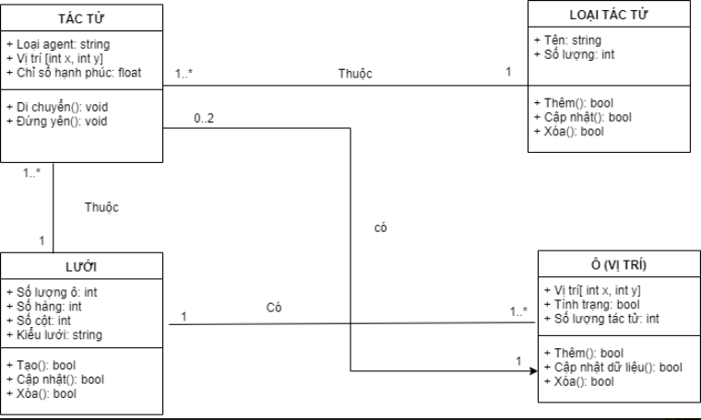

1. Xem video Bài 1 trong playlist Lập trình hướng đối tượng với C# của thầy Nguyễn Đình Hoa Cương (từ phút thứ 4 đến phút thứ 5) để hiểu về kịch bản của chương trình và không gian của bài toán. Hãy trình bày mối quan hệ giữa các lớp trong biểu đồ lớp của bạn với lớp Program có sẵn trong mỗi dự án mới của C#. Mô tả những gì sẽ được đặt trong lớp Program. (2 điểm)

Lớp Program chứa kịch bản của chương trình, nhận các yeu cầu của người dùng rồi hoàn thành nó

- Chứa các trường hợp khác nhau, khi người dùng chọn, trường hợp nào phù hợp sẽ được chạy

- Trong bài này thì khi lớp Program chạy thì các đối tượng này sẽ bị tác động

+ Tác tử: số tác tử phụ thuộc vào lớp Program này sẽ lấy dữ liệu từ người nhập

+ Loại tác tử: Quy định tác tử X và O có số lượng bao nhiêu

+ Ô : số lượng tác tử có trong ô phụ thuộc và việc lưới kiểu gì do lớp Program quy định, có tác tử hay không phụ thuộc vào thuật toán sắp xếp mà lớp Program lựa chọn

+ Lưới: quyết định chiều dài, chiều dọc, kiểu lưới trong lần chạy này